* PSIKOTES

TEST PERSAMAAN KATA

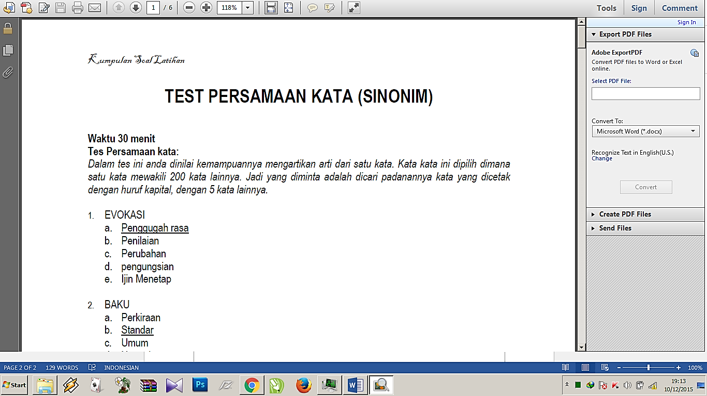WAKTU 15 MENIT

1. BAKU =
2. PERKIRAAN
3. STANDAR
4. UMUM
5. NORAMAL
6. BIASA
7. ANDAL =
8. TANGGUH
9. DAMPAK
10. LINGKUNGAN
11. BEBAL
12. TERBELAKANG
13. CITRA =
14. TULISAN
15. DIMENSI
16. ANGGAPAN
17. MUTU
18. GAMBARAN
19. WAHANA =
20. PERMAINAN
21. SARANA TRANSPORTASI
22. EKSISTENSI YANG DIAKUI
23. LAWAN DUNIA FANA
24. RUANG ANGKASA
25. IMBASAN =
26. IMAGINASI
27. IKATAN
28. ILUSI
29. ISAPAN
30. DORONGAN
31. KEDAP =
32. RAPAT
33. KERAGU-RAGUAN
34. TEMBUS
35. KELAMBATAN
36. PENGELIHATAN
37. CANGGIH =
38. MUTHAKIR d. RAPIH
39. KOMPLEK e. SUKAR
40. SULIT
41. PROTEKSI =
42. PERLAWANAN
43. PERLINDUNGAN
44. PENJAGAAN
45. PENGAMANAN
46. BANTUAN
47. DAUR =
48. BAUR
49. PRODUK
50. TINGKATAN
51. PROSES
52. SIKLUS
53. NABATI =
54. HEWANI
55. HAYATI
56. KODRATI
57. BOTANI
58. INSANI
59. ASUMSI =
60. KESIMPULAN
61. RAMALAN
62. ANGGAPAN
63. PERBANDINGAN
64. REKAAN
65. DITENGGAK =
66. DITENDANG DENGAN BANGGA
67. DISEPAK KEATAS
68. DITELAN BULAT – BULAT
69. DIPOTONG MELINTANG
70. DIMINUM SEDIKIT-SEDIKIT
71. PEMUGARAN =
72. PENGHANCURAN
73. PEMELIHARAAN
74. PEMBANGUNAN
75. PERBAIKAN
76. PELESTARIAN
77. RANCU =
78. CANGGUNG
79. KACAU
80. JOROK
81. SEMU
82. TIDAK WAJAR
83. FRIKSI =
84. PERPECAHAN
85. TIDAK BERDAYA
86. FRUSTASI
87. SEDIH
88. PUTUS HARAPAN